Exercícios BD parte 1

1. MER e DER (Motorista e carro)

*Partindo do princípio de que um carro pode ser alugado por vários motoristas ao longo do tempo, mas cada motorista só pode alugar um carro por vez

Tabelas

|  |  |  |  |  |
| --- | --- | --- | --- | --- |
| Tabela | Carro | | | |
| Descrição | Armazenar as informações sobre o carro a ser alugado | | | |
| Observações |  | | | |
| Campos | | | | |
| Nome | Descrição | Tipo de dado | Tamanho | Restrição de domínio |
| CodCarro | A marca fabricante do veículo. | INT |  | PK/NOTNULL |
| Modelo | O modelo do veículo. | VARCHAR |  | NOTNULL |
| AnoFabricacao | O ano em que o veículo foi fabricado/lançado. | INT |  | NOTNULL |
| Marca | A marca fabricante do veículo. | VARCHAR |  | NOTNULL |
| Placa | A placa do veículo. | VARCHAR | 7 | UNIQUE/NOTNULL |

|  |  |  |  |  |  |
| --- | --- | --- | --- | --- | --- |
| Tabela | Motorista | | | | |
| Descrição | Armazenar as informações sobre o motorista interessado no carro alugado | | | | |
| Observações | Essa tabela possui uma chave estrangeira da tabela do carro | | | | |
| Campos | | | | | |
| Nome | | Descrição | Tipo de dado | Tamanho | Restrição de domínio |
| CodMotorista | | Código de identificação da tabela, representado por um código único do motorista. | INT |  | PK/IDENTITY |
| NomeMotorista | | Nome completo do motorista. | VARCHAR |  | NOTNULL/UNIQUE |
| CNH | | Nº da Carteira Nacional de Habilitação | VARCHAR | 12 | NOTNULL/UNIQUE |
| CPF | | Nº do CPF | VARCHAR | 14 | NOTNULL/UNIQUE |
| DataNasc | | Data de nascimento do motorista | DATE |  | NOTNULL |
| CodCarro | | Chave estrangeira referenciando o código da tabela carro | INT |  | FK |

1. MER e DER (Moradia e Vaga)

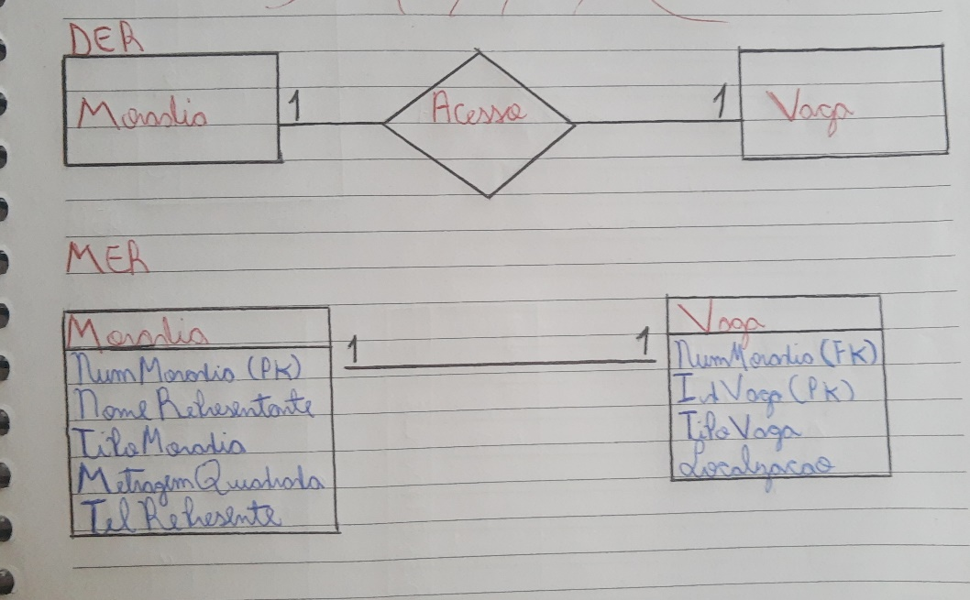

*Uma moradia tem direito a uma vaga e uma vaga só é preenchida por uma moradia.

Tabelas

|  |  |  |  |  |  |
| --- | --- | --- | --- | --- | --- |
| Tabela | Moradia | | | | |
| Descrição | Armazenar as informações sobre a moradia ocupante da vaga disponível | | | | |
| Observações |  | | | | |
| Campos | | | | | |
| Nome | | Descrição | Tipo de dado | Tamanho | Restrição de domínio |
| NumMoradia | | O número da moradia, que é único e usado para representar a tabela. | INT |  | PK/NOTNULL |
| NomeRepresentante | | Nome de um morador representante da moradia | VARCHAR |  | NOTNULL |
| TipoMoradia | | O tipo da moradia | VARCHAR |  | NOTNULL |
| MetragemQuadrada | | Metragem quadrada do espaço da moradia | INT |  | NOTNULL |
| TelRepresentante | | Telefone do representante da moradia | VARCHAR | 15 | NOTNULL |

|  |  |  |  |  |  |
| --- | --- | --- | --- | --- | --- |
| Tabela | Vaga | | | | |
| Descrição | Armazenar informações da vaga a ser ocupada pela moradia | | | | |
| Observações | Essa tabela possui uma chave estrangeira da tabela moradia | | | | |
| Campos | | | | | |
| Nome | | Descrição | Tipo de dado | Tamanho | Restrição de domínio |
| IdVaga | | Identificação da tabela representando pelo código único da vaga. | INT |  | PK/NOTNULL |
| NumMoradia | | Número da moradia que está ocupando a vaga | INT |  | FK |
| TipoVaga | | Tipo da vaga(se é para carro grande, normal, para moto etc) | VARCHAR |  | NOTNULL |
| Localização | | Localização da vaga na garagem. | VARCHAR |  | NOTNULL |